VERBALE COLLEGIO DOCENTI n.2
Il giorno venerdì 9/09/2026 alle ore 10:00, si riunisce il Collegio docenti dell’I.C. Artemisia Gentileschi con convocazione presso il salone borbonico di San Nicola la Strada, per discutere e deliberare sui seguenti punti all’o.d.g.:

- Approvazione verbale seduta precedente,
- Piano Annuale Attivita’ a.s. 2026/27,
- PEI digitale e termine invio
- Presentazione programma ERASMUS e progetti europei
- Proposta di riorganizzazione per le attivita’ di ed. civica della scuola secondaria di primo grado
- Adesione al Piano Nazionale Cinema e Immagini per la scuola 2025-2026 Progetto “La Forma del Tempo”
- Organizzazione ingressi e pianificazione avvio a.s.2026-27
- Attività progetto sperimentazione nazionale finalizzata allo sviluppo delle competenze non cognitive e trasversali nei percorsi scolastici (L.19 FEBBRAIO 2025,N.22)
- Criteri selezione selezione esperti
- Accordo di rete progetto:”S.M.A.R.T. Empaty:Coltivare l’Umanita’ Digitale.”
- Comunicazioni del DS.

Presiede la seduta la D.S. Patrizia Merola.
Funge da segretario doc. Stellato Luisa.

Risultano assenti giustificati :

Per la scuola dell’ Infanzia:
CECERE MARIAROSA

per la scuola Primaria: RUSSO ANTONIETTA D’ALESSANDRO RAFFAELLA,SOLIMENO SIMONA

Per la scuola Secondaria di primo grado: CACACE MARIO, CAMARDA NADIA MARIA ROSARIA DE VIVO DOMENICO,FIORE PINA,IANNUZZI ANTONIOIODICE FRANCESCOMARINA FRANCESCORAUCCI ANTONIETTA RIGLIARI ALESSANDRA,RUSSO ANNA SECCIA GIUSEPPE TRUGLIO ROSARIA RITA

Si apre la seduta con il saluto della Dirigente Scolastica che constatata la validità dichiara aperto il Collegio

1° punto all’o.d.g.: approvazione verbale seduta precedente.
Secondo la modalità deliberata nel Collegio dei Docenti del giorno 03/09/2024 per l’approvazione dei verbali del Collegio dei Docenti, non essendoci rilievi alla stesura del verbale della seduta del 02/09/2026 si dà per approvato.

Il Collegio approva all’unanimità

2° punto all’o.d.g.: Piano Annuale Attivita’ a.s. 2026/27

La D.S. presenta al Collegio il Piano Annuale delle Attività, precisando che esso costituisce l’insieme delle condizioni organizzative e gestionali necessarie alla realizzazione della programmazione educativa e didattica della scuola e comprende il calendario annuale degli impegni collegiali di lavoro dei docenti.
Nell’illustrare le slide, la D.S. evidenzia che, per quanto riguarda le riunioni del Collegio dei Docenti, non sono state indicate le date precise degli incontri, in quanto il planning annuale potrebbe essere suscettibile di modifiche in relazione a eventuali ulteriori esigenze organizzative e didattiche.
Si precisa, inoltre, che ciascuna riunione sarà regolarmente preceduta da apposita convocazione.
La D.S. richiama altresì l’attenzione dei docenti in servizio su più istituzioni scolastiche sulla necessità di consegnare il Piano Annuale delle Attività predisposto dalle altre scuole di servizio. In caso di impossibilità a partecipare alle riunioni collegiali, gli stessi docenti sono tenuti a giustificare di volta in volta l’assenza, inviando una comunicazione tramite e-mail e allegando la relativa documentazione giustificativa.
La D.S. auspica, infine, la fattiva e puntuale partecipazione di tutti i docenti agli incontri collegiali programmati, sottolineando l’importanza della presenza e della collaborazione di ciascuno per il buon funzionamento della comunità scolastica.

ALLEGATO N. 1 (PIANO ANNUALE ATTIVITA’)

Il Collegio approva all’unanimità

3° punto all’o.d.g.: PEI digitale e termine invio

Relaziona la docente D’Abrosca Paola, sulle attività previste per l’area inclusione, tra cui la consegna del PEI prevista per il 30 ottobre c.a.. (VADEMECUM ATTIVITA’ DOCENTI DI SOSTEGNO PUBBLICATO SUL SITO)
Il Collegio approva all’unanimità

4° punto all’o.d.g.: Presentazione programma ERASMUS e progetti europei

La D.S. invita a relazionare la Funzione Strumentale AREA 3, docente Maddaloni Antonietta, la quale illustra al Collegio dei Docenti i percorsi progettuali e le iniziative di mobilità e formazione Erasmus che vedranno coinvolti, nel corso del prossimo anno scolastico, studenti e docenti dell’Istituto.
In particolare, vengono presentati i seguenti progetti e percorsi formativi:
- ARTANDO – Piano Estate 2026/2027;
- Programma Nazionale “Scuola e Competenze” 2021-2027 – Agenda SUD (D.M. 175) – Future Factory L.A.B.S.;
- Percorsi formativi per docenti – D.M. 38;
- Erasmus “Acqua Master 17 SDG – Uniflow”.
La docente illustra al Collegio la valenza formativa delle iniziative programmate, evidenziando come esse siano finalizzate a promuovere il successo formativo degli studenti, il potenziamento delle competenze trasversali e disciplinari, nonché lo sviluppo di una maggiore consapevolezza rispetto alle tematiche della cittadinanza europea, della sostenibilità ambientale e dell’innovazione.
Viene sottolineato, in particolare, come i programmi europei e le opportunità di mobilità internazionale rappresentino un’importante occasione di crescita personale, culturale e professionale per l’intera comunità scolastica. La partecipazione a tali percorsi consente infatti agli studenti di confrontarsi con realtà educative e culturali differenti, di sviluppare competenze linguistiche e relazionali e di rafforzare autonomia, capacità di adattamento, spirito di iniziativa e collaborazione.
Il Collegio prende atto della relazione e manifesta apprezzamento per le iniziative illustrate.

Il Collegio approva all’unanimità

5° punto all’o.d.g.: Proposta di riorganizzazione per le attività di ed. civica della scuola secondaria di primo grado

la D.S. invita la prof.ssa Diani Valeria , referente di educazione civica per la scuola secondaria di primo grado a relazionare sulla proposta di rimodulazione esposta, di seguito, nella tabella:
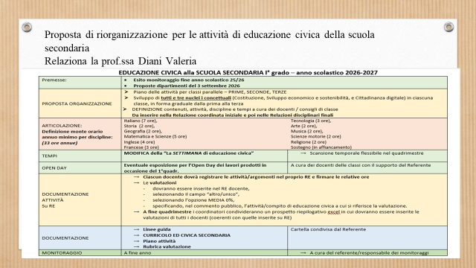

Il Collegio approva all’unanimità

6° punto all’o.d.g.: Adesione al Piano Nazionale Cinema e Immagini per la scuola 2025-2026 Progetto “La Forma del Tempo

La DS illustra l’iniziativa ministeriale “Piano Nazionale Cinema e Immagini per la scuola” informando che è un'iniziativa promossa dal Ministero della Cultura (MiC) e dal Ministero dell'Istruzione e del Merito (MIM) il cui obiettivo principale è quello di introdurre nelle scuole di ogni ordine e grado il linguaggio cinematografico e audiovisivo come strumento educativo, di approfondimento culturale e di sviluppo delle competenze critiche degli studenti.
Propone di aderire alla rete promossa dall’ I.T.G.C. Buonarroti di Caserta
Il Collegio approva all’unanimità

7° punto all’o.d.g.: Organizzazione ingressi e pianificazione avvio a.s.2026-27
La DS espone l’organizzazione degli ingressi e la pianificazione dei primi giorni di scuola precisando che tale organizzazione subirà variazioni con l’inizio del servizio mensa.
La DS precisa che la presente proposta sarà passata al vaglio del C.d. I. per la successiva approvazione.
Allegato n. 1

Il Collegio approva all’unanimità

8° Attività progetto sperimentazione nazionale finalizzata allo sviluppo delle competenze non cognitive e trasversali nei percorsi scolastici (L.19 FEBBRAIO 2025,N.22)

La DS informa il collegio del progetto di sperimentazione nazionale che ha come obiettivo lo sviluppo delle abilità socio-emotive, relazionali, di autoregolazione, resilienza e spirito d'iniziativa.
Il progetto si propone di ridurre la dispersione scolastica e la povertà educativa migliorando il successo formativo.
Introduce metodi di insegnamento attivi e laboratoriali ed esperienziali.
Sono state autorizzate 91 istituzioni scolastiche in Campania 13 istituti a Caserta con scuola capofila I.S.A. Lombardi.
Le scuole lavorano in rete (con accordi da perfezionare) per condividere la ricerca didattica e le buone pratiche.
Il progetto ha una durata triennale e prevede monitoraggio costante e un comitato tecnico-scientifico dedicato.

Il Collegio approva all’unanimità

9° punto all’o.d.g.: Criteri selezione selezione esperti

La DS illustra al Collegio i criteri di selezione dei tutor e degli esperti, riportati nella tabella seguente, precisando che è stato attribuito un punteggio maggiore agli anni di esperienza maturati nell’ambito delle precedenti partecipazioni a bandi analoghi.

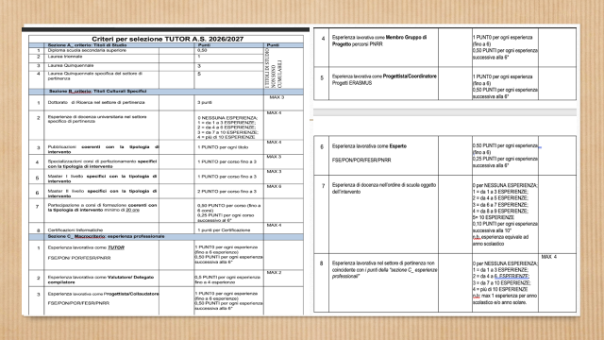

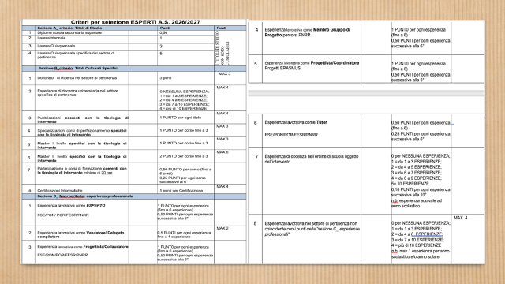

Il Collegio approva all’unanimità

12_Accordo di rete progetto:”S.M.A.R.T. Empaty:Coltivare l’Umanita’ Digitale.”

La DS informa il Collegio di un accordo di rete con il liceo scientifico Diaz di Caserta.
la Rete S.M.A.R.T. (Storytelling, Mindfulness, Artificial intelligence, Rights, Teamwork). che ha per oggetto la realizzazione del progetto "S.M.A.R.T. Empathy: Coltivare l’Umanità Digitale", finanziato dall'USR Campania per l'E.F. 2026. Il progetto mira al contrasto del cyberbullismo attraverso l'alfabetizzazione emotiva, l'uso critico della IA generativa e l'introduzione delle "Pause del benessere
L'obiettivo principale di questo progetto è trasformare l'ambiente digitale da luogo di isolamento a spazio di connessione autentica, integrando le competenze tecnologiche (SMART) con quelle umane ed emotive (Empaty).

Il Collegio approva all’unanimità

11. Comunicazioni del DS.
La DS ribadisce ai docenti del Collegio

- di porre particolare attenzione , nei giorni di accoglienza, verso gli alunni delle classi prime che si trovano ad affrontare una nuova condizione
- che, per la scuola primaria Nicholas Green, si attende comunicazione del Comune per dei lavori di ristrutturazione che , probabilmente, si protrarranno anche dopo l’avvio delle attività didattiche.

Esauriti i punti all’O.d.g. la seduta viene tolta alle ore 11:00 con l’augurio a tutto il personale di un sereno anno scolastico.

IL SEGRETARIO IL DIRIGENTE SCOLASTICO
Doc. Stellato Luisa prof.ssa Patrizia Merola

